**Obchodní akademie, Vyšší odborná škola a Jazyková škola s právem státní jazykové zkoušky Uherské Hradiště**



**PROJEKT ŠKOLA**

**Autor – David Pospíšek 4.B**

**Prohlášení:**

Souhlasím s tím, že s výsledky mé práce může být naloženo podle uvážení vedoucího maturitní práce a ředitele školy. V případě publikace budu uveden jako spoluautor.

Prohlašuji, že jsem na celé maturitní práci pracoval samostatně a veškeré použité zdroje jsem citoval.

V Uherském Hradišti, dne *10.11. 2021*

..................................................

podpis absolventa

**RESUMÉ**

*……………*

**OBSAH**

ÚVOD 5

1 TECHNICKÁ ČÁST 6

1.1 Popis cizích frameworků a knihoven 6

1.2 Popis controllers, models, routes 6

1.3 Popis databáze 7

2 UŽIVATELSKÁ ČÁST 8

2.1 Návod na instalaci projektu 8

2.2 Odkaz na web 9

2.3 Přístupové údaje do přihlášení 9

2.4 Popis webu 9

ZÁVĚR 10

SEZNAM POUŽITÉ LITERATURY 11

SEZNAM POUŽITÝCH SYMBOLŮ A ZKRATEK 12

SEZNAM OBRÁZKŮ 13

SEZNAM TABULEK 14

SEZNAM PŘÍLOH 15

# ÚVOD

Vytvoření jednoduché webové stránky na téma škola, kde si lidé můžou procházet a filtrovat seznam škol. Podívat se skrz mapu kde se škola nachází nebo přidávat přes formuláře data škol.

# TECHNICKÁ ČÁST

## Popis cizích frameworků a knihoven

Název: Bootstrap; Autor: Bootstrap team; Verze: 4.4.1;

Link na stažení: https://getbootstrap.com/docs/4.4/getting-started/download/

Název: Codeigniter; Autor: EllisLab; Verze: 3.1.11;

Link na stažení: https://codeigniter.com/

Název: Leaflet**;** Autor: Vladimir Agafonkin; Verze: 1.7.1;

Link na stažení: https://leafletjs.com/

## Popis controllers, models, routes

public function formular() zobrazí nám formulář

public function mapy() zobrazí nám naši mapu

public function seznam() zobrazuje seznam škol

 public function pridavaniskol() funkce na přidávání škol

public function domu() zobrazuje domovskou stránku

public function menu() zobrazuje nám menu

a xxx dalších

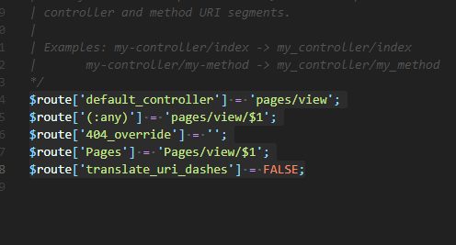

## Popis databáze

V databázi jsou vygenerované tyhle tabulky: groups, login_attempts, menu, mesto, obor, pocet_prijatych, skola, users, users_groups, zpetna_vazba.

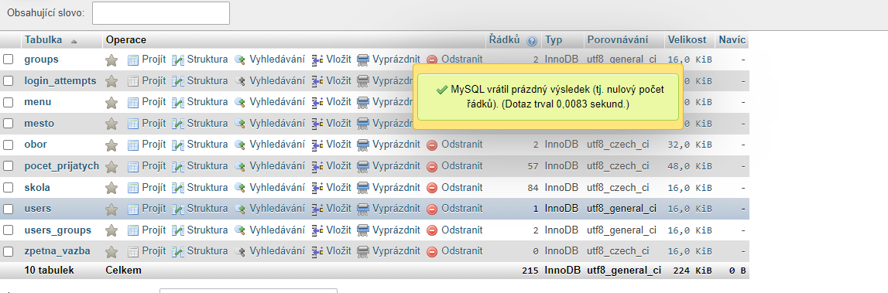

# UŽIVATELSKÁ ČÁST

## Návod na instalaci projektu

* stáhneme si soubor
* Rozzipujeme soubor
* Vložíme složku na disk C/xammp/htdocs
* Spustíme xammp (apache, MySQL)
* Klikneme na Config a následně zvolíme Apache (httpd.conf)

* V souboru nahradíme C: / xampp / htdocs za C: / xampp / htdocs / ci-4-simple-blog / public

* Restartujeme Xampp
* Nahrajeme databázi přes phpMyAdmin

* **Spustíme projekt**
* Zapneme prohlížeč
* Do vyhledávače napíšeme http://localhost/skola

## Odkaz na web

http://skolaprojekt.4fan.cz/

## Přístupové údaje do přihlášení

Email: admin@admin.com Heslo: password

## Popis webu

Na webu je jednoduchá tabulka seznamu školu, ve které můžeme jednoduše filtrovat školy podle města, oboru apod. Po přihlášení se nám odemknou mapy škol, kde se můžeme podívat na lokaci škol, vždy je u bodu uveden název školy. Dále můžeme přes formuláře přidávat a odebírat školy

# ZÁVĚR

Myslím si, že projekt je hotov a splňuje podmínky zadání, také byl velmi zajímavý a rád jsem si vyzkoušel po nějaké době práci s PHP.

# SEZNAM POUŽITÉ LITERATURY

# SEZNAM POUŽITÝCH SYMBOLŮ A ZKRATEK

# SEZNAM OBRÁZKŮ

# SEZNAM TABULEK

# SEZNAM PŘÍLOH